B6 沈亚萍 卓越教师成长营综合荣誉一览表
表2 区级综合荣誉一览表
序号 | 获奖者 | 荣誉（奖项）名称、等次 | 授予单位 | 授奖时间
1 | 沈亚萍 | 新北区2023年度嘉奖 | 新北区人力资源和社会保障局 | 2024.07
2 | 陈雨薇 | 新北区2023年度嘉奖 | 新北区人力资源和社会保障局 | 2024.07
3 | 付蓉 | 新北区2023-2024年度考核优秀 | 新北区教育局 | 2024.12
4 | 尤文霞 | 新北区2023-2024年度考核优秀 | 新北区教育局 | 2024.12
5 | 周苏妍 | 新北区2023-2024年度考核优秀 | 新北区教育局 | 2024.12

B6综合荣誉获奖证书、获奖公示材料

材料2 区级综合荣誉材料
序号 | 获奖证书或网上公示截图 | 网上公示链接
请与表2序号一致 | 如为网上截图请一并截取“授予单位”名称
1 | 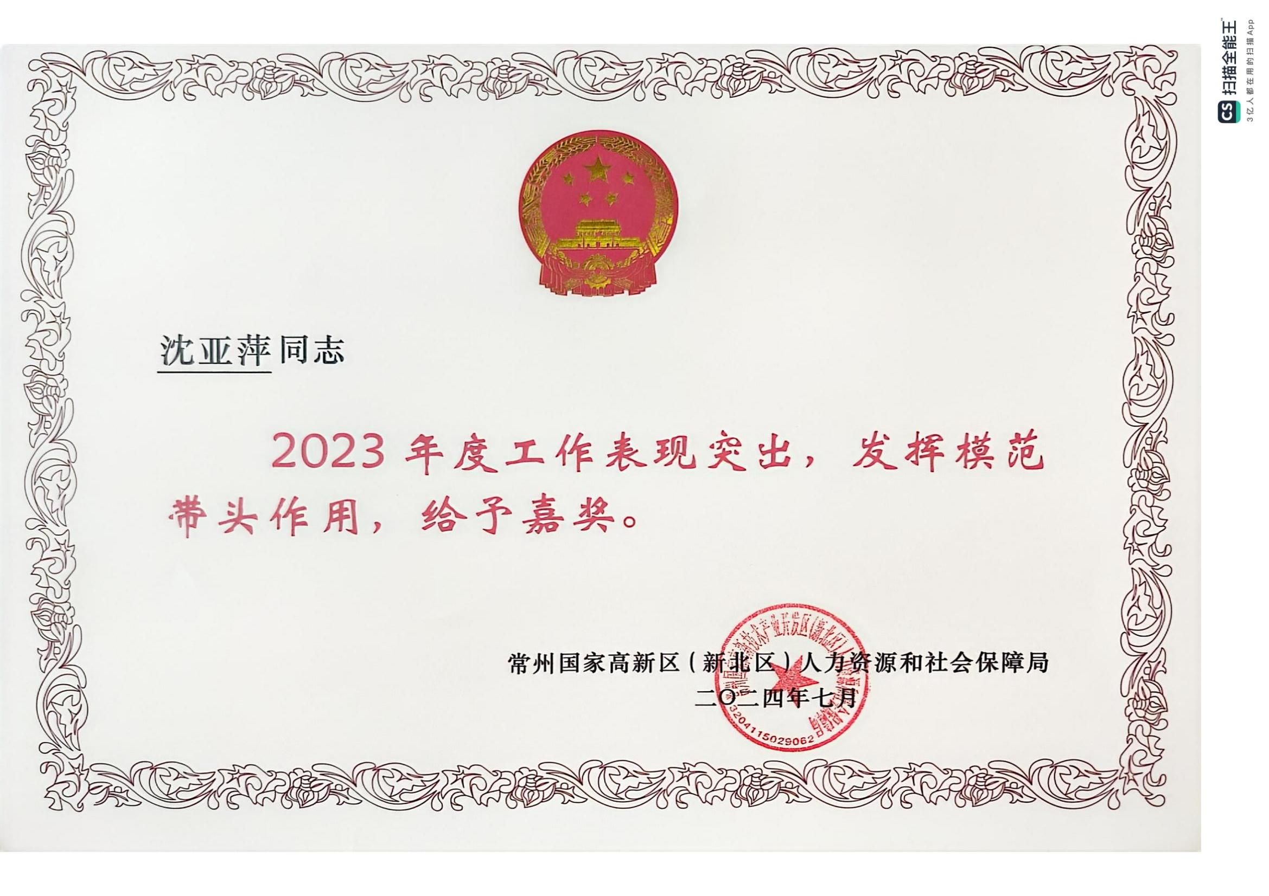
2 | 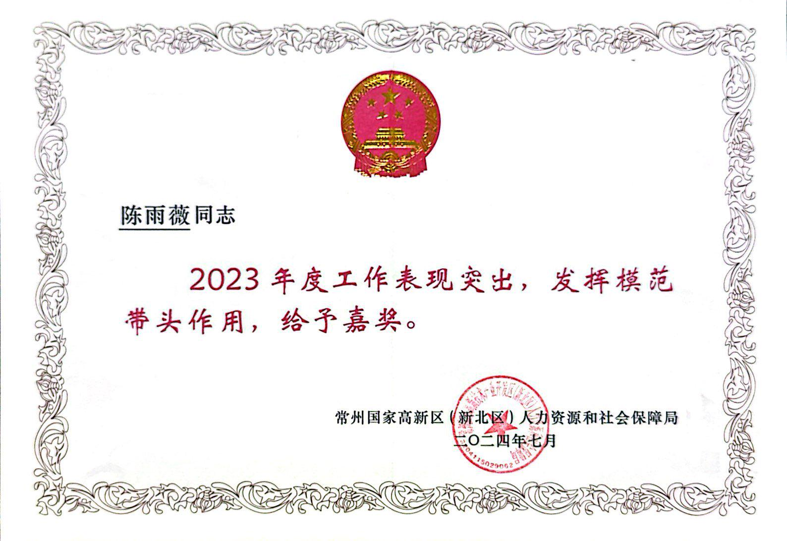
3 | 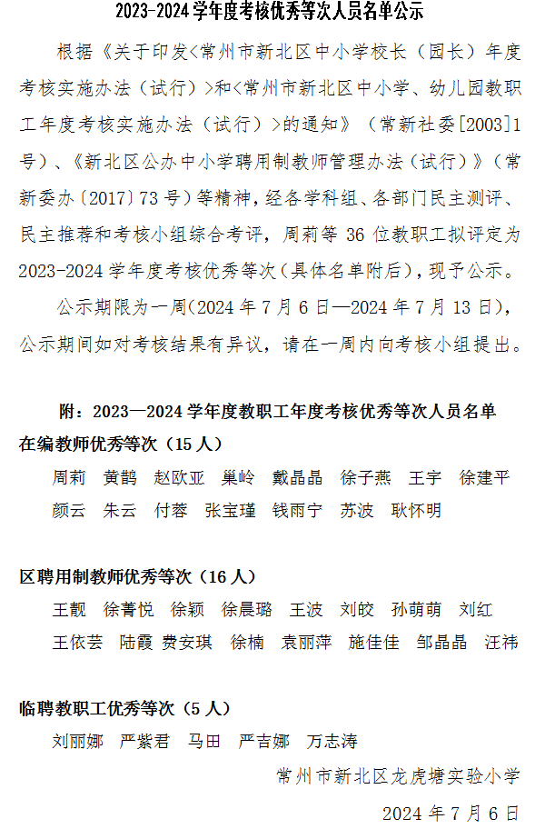 | http://www.lhtsx.xbjyfw.cn/webshow/mainsite_article.aspx?id=6312087
4 | 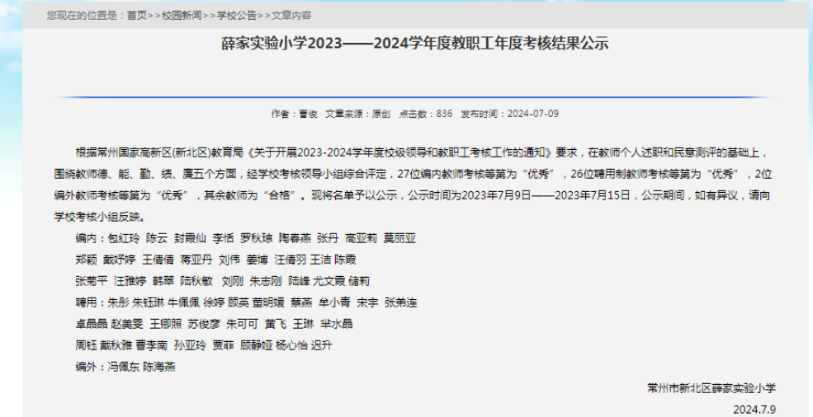 | http://www.xjxx.xbjyfw.cn/html/article6312527.html
5 | 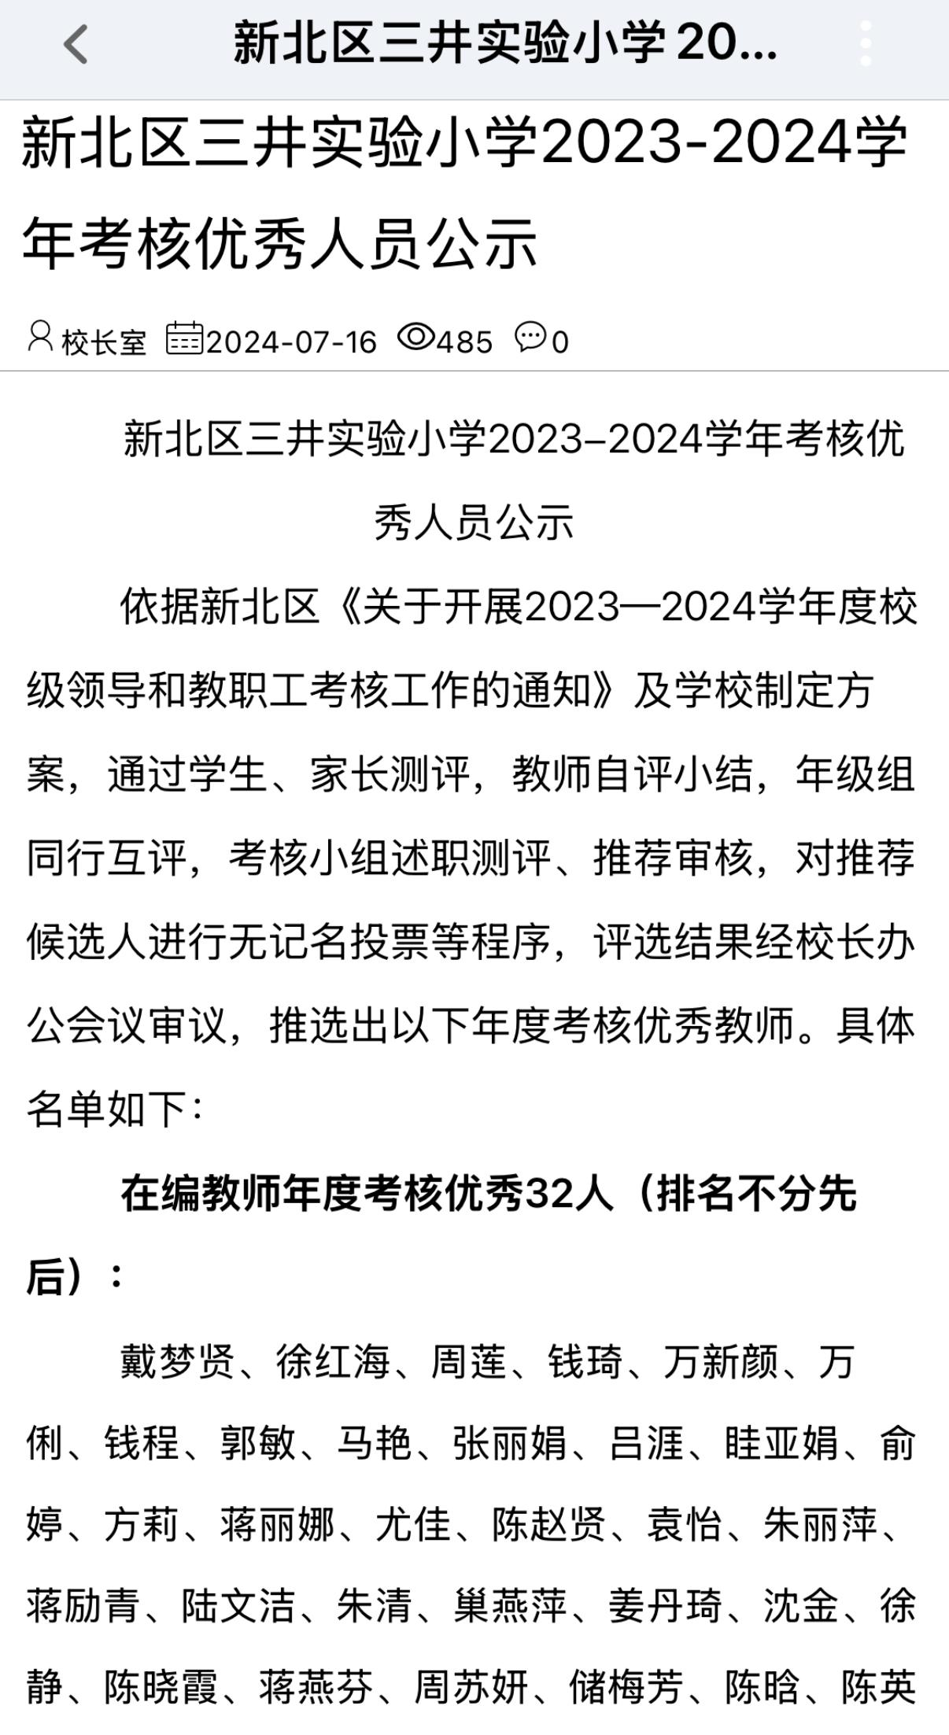 | https://wall.29029.com/

